Пентагон требует контроль над ИИ для ведения войны
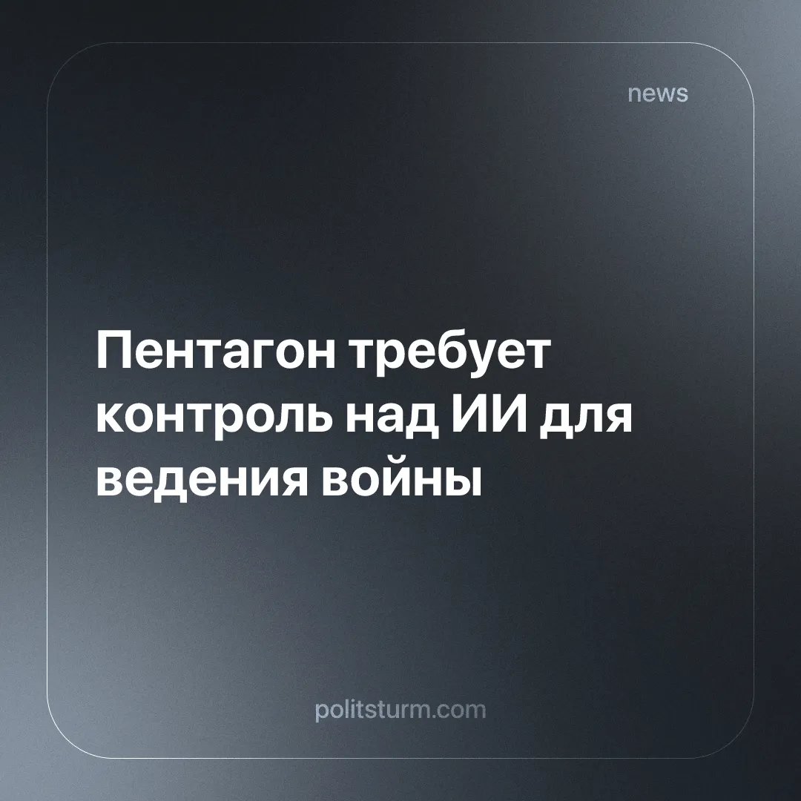

Оригинальная статья
2026-03-04
1 мин. на чтение

Пентагон США требует неограниченного контроля над системами искусственного интеллекта для ведения войны, слежки и репрессий.
Детали. Пентагон угрожает расторгнуть контракт с “Anthropic” и признать компанию источником «риска для цепочки поставок», если она не откажется от определенных ограничений на использование своей модели искусственного интеллекта “Claude” в военных целях. Это фактически запретит субподрядчикам использовать технологии “Anthropic”, что серьезно повредит бизнесу компании.
► Anthropic утверждает, что её ограничения предотвращают использование ИИ «опасными» способами, в частности, в полностью автономном оружии без контроля со стороны человека и в системах массовой слежки. Компания утверждает, что эти ограничения необходимы для снижения риска причинения вреда, и настаивает на том, что любое военное использование должно соответствовать ее концепции «ответственного ИИ».
► Несмотря на публично декларируемые меры безопасности, по имеющимся данным, американские военные уже использовали “Claude” в партнерстве с “Palantir” для поимки Николаса Мадуро в Венесуэле. Пентагон считает подобные случаи примерами использования инструментов ИИ в реальных боевых операциях.
Контекст. Конфликт разворачивается на фоне масштабной программы Пентагона по интеграции ИИ в системы управления и обработки разведывательных данных.
► Был создан «Отряд 201», в который вошли технократы из Palantir, Meta и OpenAI, получившие офицерские звания в армии США. Документы Пентагона также показывают, что модели ИИ готовятся к информационной войне. Госаппарат США также запросил у частных финансовых компаний 150 миллиардов долларов на военную инфраструктуру, углубив интеграцию финансового капитала непосредственно в военный аппарат.
Важно знать. Это яркий пример усиления государственного монопольного капитализма в преддверии войны. Крупные военные контракты используются для того, чтобы заставить корпорации подчиниться интересам доминирующих монополий.
► На самом деле «меры безопасности» Anthropic, скорее всего, являются тактикой ведения переговоров финансовой олигархии. Компания либо обеспечит себе большую долю государственных контрактов и откажется от мер безопасности, либо представит себя как «этическую» альтернативу на рынке искусственного интеллекта.

Оригинальная статья

